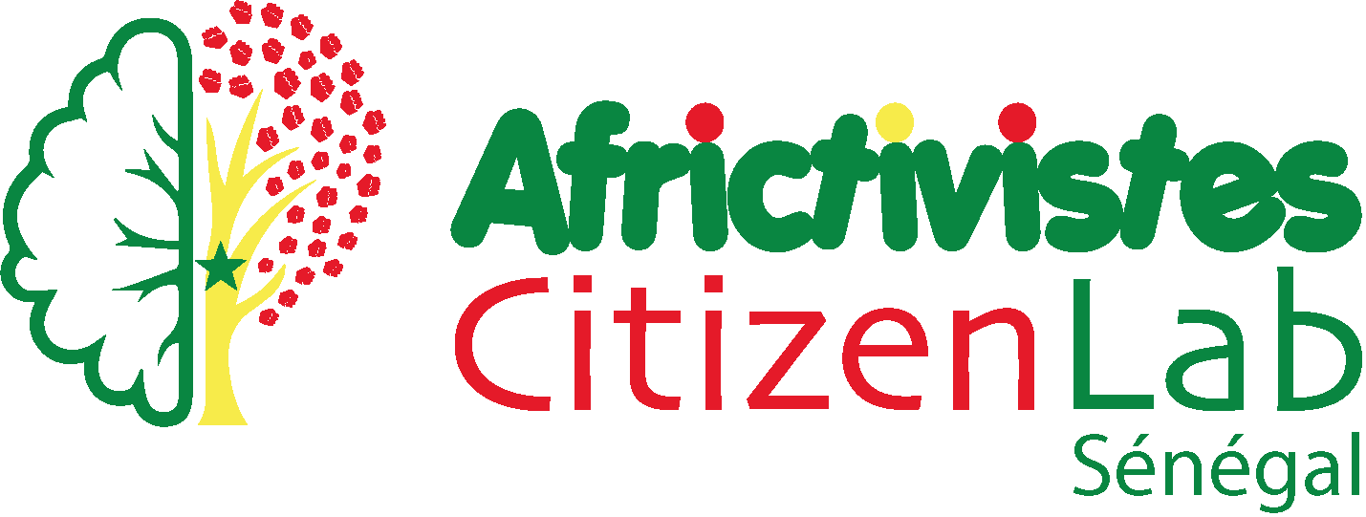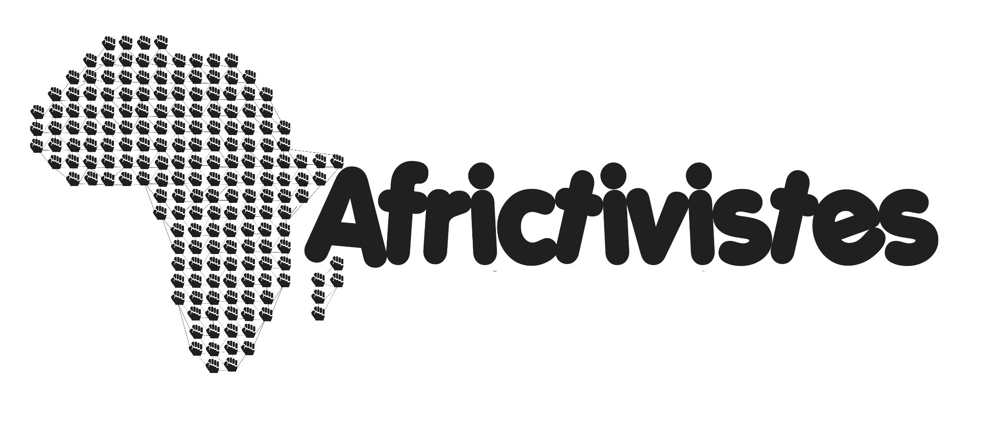

AFRICTIVISTES CITIZENLAB SENEGAL

Laboratoire d’Innovation pour l'innovation et la Participation Citoyenne via les Civic Tech

PLAN D’ACTIVITÉS 2025-2026

Période d’exécution : Novembre 2025 – Novembre 2026

Introduction
Ce plan s’articule autour des 3 piliers stratégiques et d’activités. Il contribue directement au renforcement de la démocratie participative au Sénégal. Pour le mettre en œuvre, une équipe de 11 membres permanents est mobilisée.
Il est soutenu par un réseau de partenaires locaux. Les membres assurent la coordination, les opérations et le le suivi, tandis que les partenaires apportent leur expertise terrain et facilitent le déploiement de l'équipe. Cette structure garantit une exécution efficace et un suivi rigoureux des activités prévues.
PILIERS STRATÉGIQUES ET ACTIVITÉS
- Formation et Sensibilisation
- Innovation, Digitalisation et Transparence
- Infrastructures, Accessibilite et Adoption
Période | Action principale | Description rapide | Responsable / Partenaire | Objectifs
Mi-Novembre 2025 | Cartographie des acteurs | Identifier associations, ONG, institutions, jeunes leaders, médias  Pertinence :  Créer des synergies et des partenariats  Mieux comprendre l'écosystème  Renforcer la légitimité du CitizenLab  Accès à des ressources, des outils et des expertises  Identifier les publics cibles déjà mobilisés | Responsables de la coordination de Citizenlab Sénégal | Créer une base de données des acteurs clés du numérique afin de favoriser la coordination, la mise en réseau entre les initiatives citoyennes.
Fin Novembre 2025 | Cartographie des acteurs | Rédiger un article qui revient en profondeur sur le travail qui a été réalisé par le Lab à publier sur la plateforme | Mamadou Diop + aide équipe com Africtivistes | Présenter les principaux enseignements de la cartographie afin de mieux comprendre qui sont les acteurs clés, leurs rôles, leurs liens et les opportunités de collaboration au sein de l’écosystème. L’article doit valoriser les enseignements clés de la démarche tout en rendant visibles les dynamiques d’acteurs dans un domaine donné.
Décembre 2025 | Lancement officiel de CitizenLab Sénégal | Atelier d’annonce + communication digitale | CitizenLab Sénégal + partenaires locaux + Équipe communication | Présenter officiellement le projet CitizenLab Sénégal au grand public, aux partenaires institutionnels et aux acteurs du numérique, tout en lançant la communication digitale sur les réseaux sociaux pour accroître la visibilité et mobiliser les parties prenantes.
Mi-Décembre 2025 | Lancement officiel de CitizenLab Sénégal | Article de compte rendu à publier sur la plateforme | CitizenLab Sénégal + Équipe communication | Documenter et valoriser l’événement tout en mettant en avant sa portée et ses enjeux pour informer les citoyens, les partenaires… La rédaction de cet article permet de valoriser l’initiative, ainsi que d'en expliquer l’importance pour laboratoire citoyen pour montrer son importance pour la communauté.
Janvier 2026 | Formation 1 en ligne : Civic Tech (enjeux , outils et opportunité ) | Sensibilisation des jeunes et OSC | CitizenLab Senegal+  Experts du domaine | Renforcer les connaissances des jeunes et des organisations de la société civile (OSC) sur les technologies civiques, leurs usages et leur potentiel pour la participation citoyenne, la transparence et la gouvernance locale.
Mi-Janvier 2026 | Formation 1 en ligne : Civic Tech (enjeux , outils et opportunité ) | Article de compte de rendu à publier sur la plateforme | CitizenLab Senegal + Équipe communication | Documenter et valoriser l’événement tout en mettant en avant sa portée et ses enjeux pour Informer les citoyens, les partenaires… La rédaction de cet article permet de valoriser l’initiative, ainsi que d'en expliquer l’importance pour laboratoire citoyen pour montrer son importance pour la communauté.
février 2026 | Formation 2 en ligne: Participation citoyenne en ligne | Utilisations des média sociaux tels que (Tik Tok, Facebook et Youtube) et des plateformes numériques ( CitizenLab Sénégal, Taxaw Temm, )pour participer à la vie publique | CitizenLab Senegal+  Experts du domaine | Renforcer la capacité des jeunes et des organisations de la société civile (OSC) à utiliser les plateformes numériques pour participer activement à la vie publique.
Mi-février 2026 | Formation 2 en ligne: Participation citoyenne en ligne | Article de compte de rendu à publier sur la plateforme | CitizenLab Senegal + Équipe communication | Documenter et valoriser l’événement tout en mettant en avant sa portée et ses enjeux pour Informer les citoyens, les partenaires… La rédaction de cet article permet de valoriser l’initiative, ainsi que d'en expliquer l’importance pour laboratoire citoyen pour montrer son importance pour la communauté.
Fin février 2026 | Formation 2 en ligne: Participation citoyenne en ligne | Vidéo sur l’activité | CitizenLab Senegal + Équipe communication | Documenter et valoriser l’événement tout en mettant en avant sa portée et ses enjeux pour Informer les citoyens, les partenaires… La réalisation de cette vidéo permet de valoriser l’initiative, ainsi que d'en expliquer l’importance pour laboratoire citoyen pour montrer son importance pour la communauté.
Mars 2026 | Mise à jour TAXAW TEEM… | Amélioration de l'expérience utilisateur, sensibilisation | CitizenLab Senegal +AfricTivistes | Améliorer l’expérience utilisateur de la plateforme Taxaw Temm et renforcer son rôle dans la sensibilisation citoyenne.
Avril 2026 | Conception de la Plateforme de Plaidoyer et de Signalement Citoyen(1er prototype en avril) | Permettre aux citoyens de signaler les dysfonctionnements et injustices rencontrés auprès des entreprises et institutions, afin de favoriser la transparence et un dialogue constructif entre usagers et services concernés. | CitizenLab Senegal | Créer un outil numérique permettant aux citoyens de signaler les dysfonctionnements et injustices rencontrés auprès des entreprises et institutions, afin de promouvoir la transparence, la redevabilité et un dialogue constructif entre usagers et services concernés.
Mi-Avril 2026 | Conception de la Plateforme de Plaidoyer et de Signalement Citoyen(1er prototype en avril) | Article de compte de rendu sur la conception à publier sur la plateforme | CitizenLab Senegal | Documenter et valoriser le travail de l'équipe en mettant en avant sa portée et ses enjeux pour Informer les citoyens, les partenaires… La rédaction de cet article permet de valoriser l’initiative, ainsi que d'en expliquer l’importance pour laboratoire citoyen pour montrer son importance pour la communauté.
Début Mai 2026 | Conception de la plateforme de plaidoyer et de Signalement Citoyen(1er prototype en avril) | Vidéo dynamique à publier sur la plateforme | CitizenLab Sénégal + Équipe communication | Documenter et valoriser le travail de l'équipe en mettant en avant sa portée et ses enjeux pour Informer les citoyens, les partenaires… La réalisation de cette vidéo permet de valoriser l’initiative, ainsi que d'en expliquer l’importance pour laboratoire citoyen pour montrer son importance pour la communauté.
Mi-Mai 2026 | Podcast sur les Civic Tech et la participation citoyenne | Début des podcast dédiés à la sensibilisation et au partage d’expériences autour de la citoyenneté numérique, de l’engagement civique, de la gouvernance participative et des initiatives technologiques citoyennes.  Chaque épisode mettra en avant des acteurs de la société civile, des jeunes innovateurs, des experts en civic tech ou encore des institutionnels engagés dans la co-construction des politiques publiques. | CitizenLab Sénégal + AfricTivistes | Promouvoir la compréhension des Civic Tech, et encourager la participation citoyenne
Juin 2026 | Formation 3 en présentiel à Thiès : Sécurité et protection des données | Atelier pratique sur la cybersécurité citoyenne | CitizenLab + Universités+Expert+AfricTivistes | Renforcer les compétences des jeunes en matière de cybersécurité et de protection des données personnelles, afin de promouvoir un usage responsable et sécurisé des outils numériques.
Mi-Juin 2026 | Formation 3 en présentiel à Thiès : Sécurité et protection des données | Vlog dynamique à publier sur la plateforme | CitizenLab Sénégal + Équipe communication | Documenter et valoriser le travail de l'équipe en mettant en avant sa portée et ses enjeux pour Informer les citoyens, les partenaires… La réalisation de ce vlog permet de valoriser l’initiative, ainsi que d'en expliquer l’importance pour laboratoire citoyen pour montrer son importance pour la communauté.
Juillet 2026 | Conception d’application mobiles pour CitizenLab Sénégal, Tchad et Bénin | L'équipe de CitizenLab Sénégal va développer des applications mobiles innovantes pour leurs camarades du Tchad et du Bénin, afin de renforcer la participation citoyenne, faciliter l’accès aux outils numériques et encourager l’innovation civique. Cela permettra aussi de tisser des synergies de collaboration futur entre les CitizenLab. | Citizenlab Senegal | Renforcer la collaboration entre les différents CitizenLabs en développant des applications mobiles innovantes favorisant la participation citoyenne, l’accès aux outils numériques et la coopération régionale en matière d’innovation civique.
Août 2026 | Finalisation de la Plateforme de Plaidoyer et de Signalement Citoyen | Permettre aux citoyens de signaler les dysfonctionnements et injustices rencontrés auprès des entreprises et institutions, afin de favoriser la transparence et un dialogue constructif entre usagers et services concernés. | CitizenLab Senegal | Créer un outil numérique permettant aux citoyens de signaler les dysfonctionnements et injustices rencontrés auprès des entreprises et institutions, afin de promouvoir la transparence, la redevabilité et un dialogue constructif entre usagers et services concernés.
Septembre 2026 | Campagne mensuel de plaidoyer sur les droits numériques | Vidéos, affiches, animation, réseaux sociaux, télévision, radios, flyers, camion sonorisation(road show)… | CitizenLab, + journalistes, activiste | Promouvoir les droits numériques au Sénégal, notamment la protection des données personnelles, la liberté d’expression en ligne et l’accès équitable à Internet.
Octobre 2026 | Initiation sur la robotique (IOT, SCRATCH) à Dakar pour les élèves d’une école primaire et d’un collège | Une campagne ludique à Dakar pour initier les élèves du primaire et du collège à la robotique, à l’IoT et au codage avec Scratch. | CitizenLab Sénégal, IAM, FORCEN, ADEPME ODC, SIMPLON, IEF. IA, MINISTÈRE DE L’ENSEIGNEMENT SUPÉRIEUR + les administrations scolaires | Cette campagne vise à initier les élèves d’une école primaire et d’un collège de Dakar aux bases de la robotique, de l’Internet des Objets (IoT) et du codage avec Scratch. À travers des ateliers interactifs et ludiques, les participants découvriront comment programmer, concevoir de petits robots et comprendre le fonctionnement des objets connectés. L’objectif est de stimuler la créativité, développer la pensée logique et susciter des vocations scientifiques chez les plus jeunes.
Mi-Octobre 2026 | Initiation sur la robotique (IOT, SCRATCH) à Dakar pour les élèves d’une école primaire et d’un collège | Vlog pour immerger les followers de CitizenLab Sénégal dans les coulisses de la réalisation des MOOCs | Citizenlab Senegal +  Équipe communication AfricTivistes | Documenter et valoriser le travail de l’équipe tout en mettant en avant sa portée et ses enjeux pour Informer les citoyens, les partenaires… La réalisation de ce vlog permet de valoriser l’initiative, ainsi que d'en expliquer l’importance pour laboratoire citoyen pour montrer son importance pour la communauté
Novembre 2026 | Évaluation mi-parcours | Bilan des actions, ajustements | Citizenlab Senegal | Assurer un suivi des actions du projet CitizenLab Sénégal, identifier les points forts et les axes d’amélioration, et ajuster les activités pour maximiser leur impact.
Mi-Novembre 2026 | Mise en place de groupes régionaux | Création de relais dans 3 régions prioritaires (THIÈS, KAOLACK, SAINT LOUIS) | CitizenLab Sénégal + relais locaux | Renforcer la présence et l’impact du CitizenLab Sénégal au niveau local en créant des groupes relais régionaux pour faciliter la coordination, la mobilisation des jeunes et l’accompagnement des
Fin-Novembre 2026 | Rapport annuel + restitution nationale | Présentation des résultats et recommandations | CitizenLab Sénégal | Présenter les résultats du projet CitizenLab Sénégal, partager les bonnes pratiques, tirer les enseignements et formuler des recommandations pour renforcer l’impact des actions futures.

Livrables :
- Documents et rapports
- Articles officiels (lancement, plaidoyer …)
- Rapports (activités, évaluations …)
- Contributions régulières au magazine continental

- Outils et plateformes
- Amélioration de la plateforme Taxaw Temm
- Développement d’une plateforme de plaidoyer et de signalement citoyen (prototype + version finale)

- Formations et événements
3 formations principales : Civic Tech, Participation citoyenne en ligne, Sécurité des données
- Initiation à la robotique (IoT, Scratch) à Saint-Louis
- Forum citoyen / Hackathon régional
- Campagnes digitales sur la participation et les droits numériques
- Création de groupes régionaux (Thiès, Kaolack, Saint-Louis)
- Production médiatique
- Podcasts sur la participation citoyenne et la civic tech
- Vidéos de formation et de récapitulatif
- Affiches, visuels et campagnes sur les réseaux sociaux
- Production médiatique
- Podcasts sur la participation citoyenne et la civic tech
- Vidéos de formation et de récapitulatif
- Affiches, visuels et campagnes sur les réseaux sociaux
Indicateurs d’impacts :
- Formation en IOT : 1000 personnes en ligne et 20 personnes en présentiel (pour une semaine à Saint Louis)
- Formation en sécurité des données : 30 personnes en présentiel par jour à Thiès
- Sensibilisation : 10000 jeunes sensibilisés en ligne,
- Suivi : Suivi du taux d’engagement et de participation sur les activités CitizenLab
Campagne de plaidoyer sur les droits numériques
Je vous recommande de prévoir aussi dans votre plan de prévoir le déroulement d’une campagne de plaidoyer sur les droits numériques. Cette campagne vise à promouvoir les droits numériques en Guinée, notamment la protection des données personnelles, la liberté d’expression en ligne et l’accès équitable à Internet.
Elle mettra en avant les défis rencontrés par les utilisateurs et formulera des recommandations à destination des décideurs pour promouvoir la reconnaissance, la protection et l’exercice effectif des droits numériques pour tous les citoyens, en particulier les jeunes utilisateurs..
Méthodologie :
- Enquête participative auprès des internautes pour identifier les obstacles rencontrés sur les plateformes (Meta, TikTok, X).
- Analyse des données recueillies et élaboration d’un mémo national.
- Organisation d’une campagne digitale nationale de plaidoyer.
- Transmission du mémo au rapport continental AfricTivistes.
Livrables :
- 1 mémo national sur les droits numériques en Guinée
- 10 000 jeunes sensibilisés en ligne
Contribution au magazine continental CitizenLab
• Point focal : Mamadou Diop
Contribution régulière de l’équipe du Sénégal, pour apporter un appui à l’équipe du Bénin dans la production du magazine continental.
STRUCTURE OPÉRATIONNELLE

- Coordination générale : PENDA FALL

- Chargée des opérations logistiques et du partenariat : YOUSSOU TRAORE
- Chargée de communication : KHADIDIATOU THIOUNE

